ПРИЛОЖЕНИЕ А

ЗАДАНИЕ №1

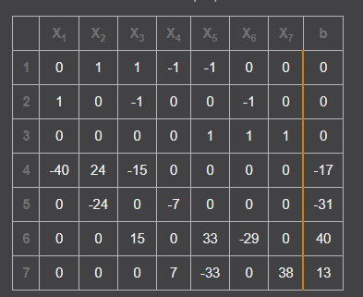

Рисунок А.1 - Метод а

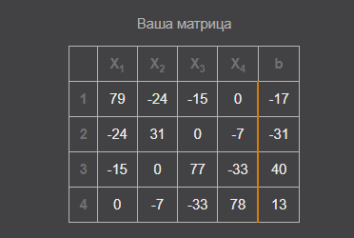

Рисунок А.2 - Метод б

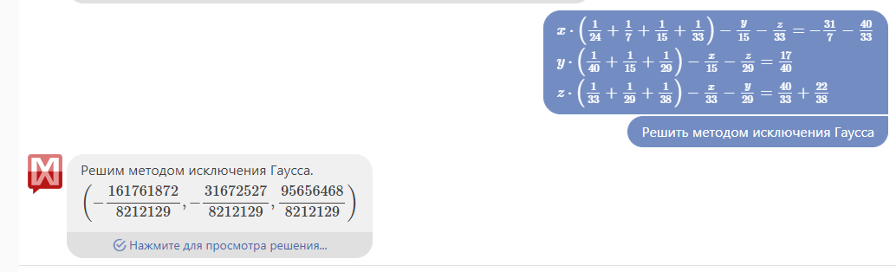

Рисунок А.3 - Метод в

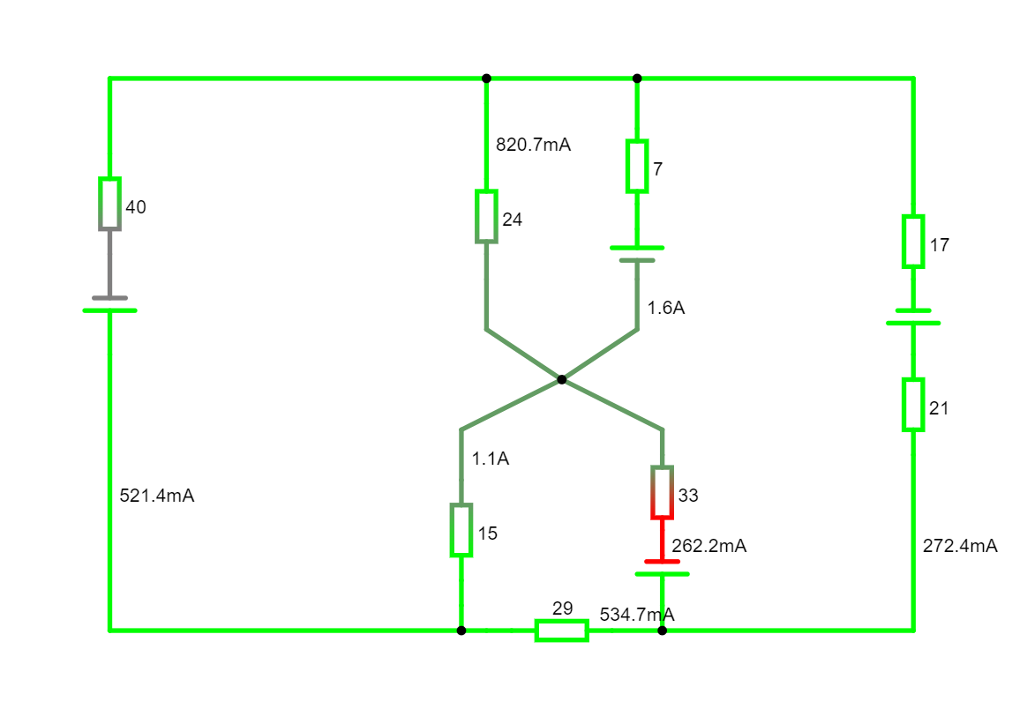

Рисунок А.4 – Проверка токов в симуляторе схем

ПРИЛОЖЕНИЕ Б

ЗАДАНИЕ №2

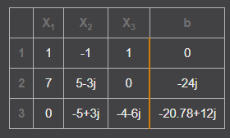

Рисунок Б.1 - Метод непосредственного применения законов Кирхгофа

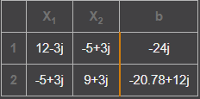

Рисунок Б.2 - Метод контурных токов